**Jakub Dudek**

**Sprawozdanie Laboratorium 8**

**P.8.1. Udokumentuj wykonanie zadania. Opisz stan macierzy. Określ, co się stało z danymi, które były zapisane w macierzy.**

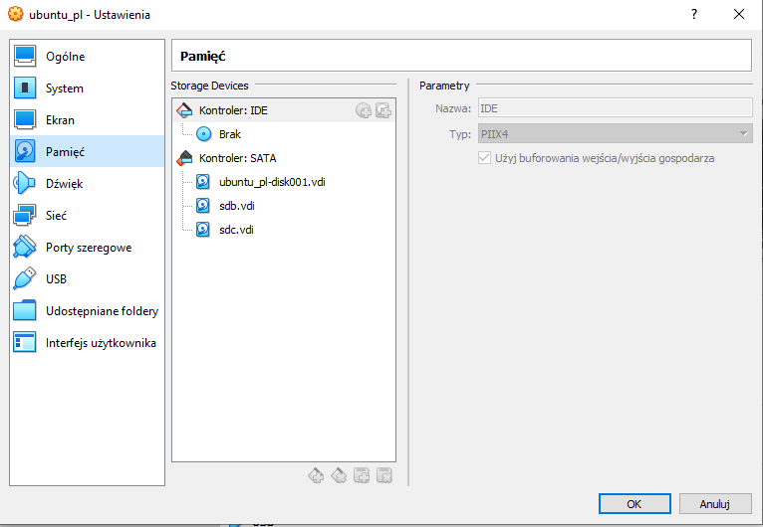

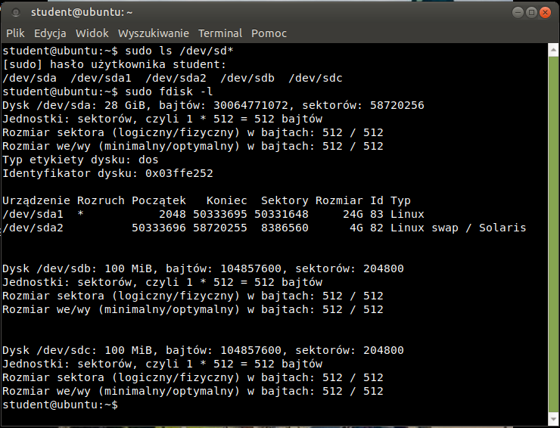

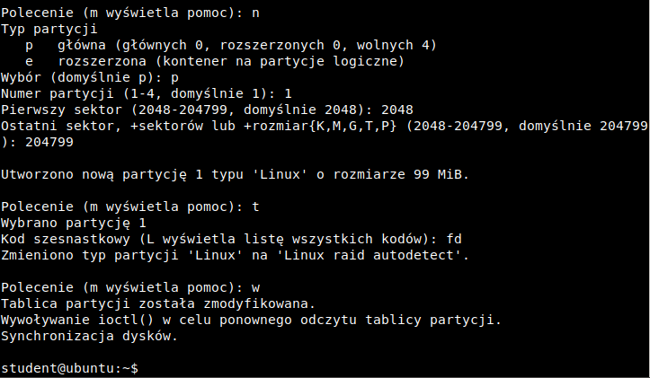

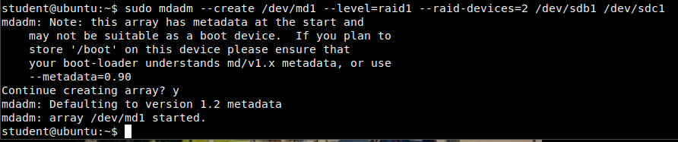

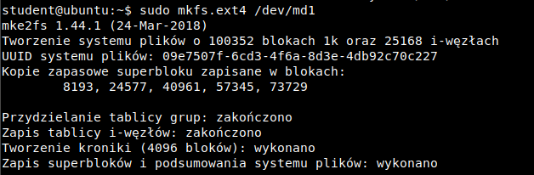

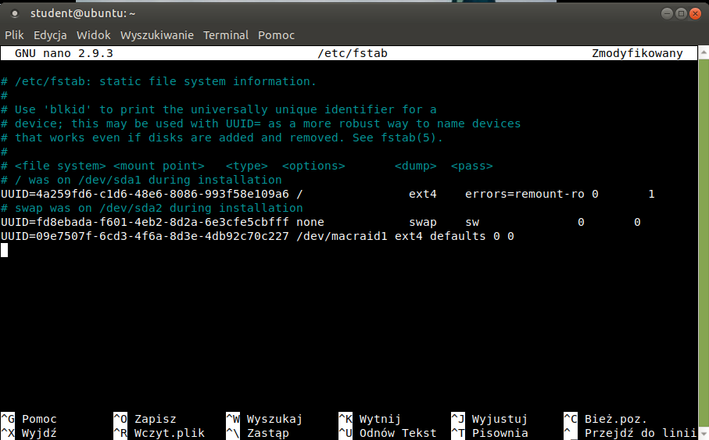





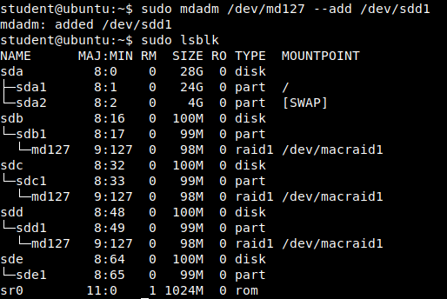



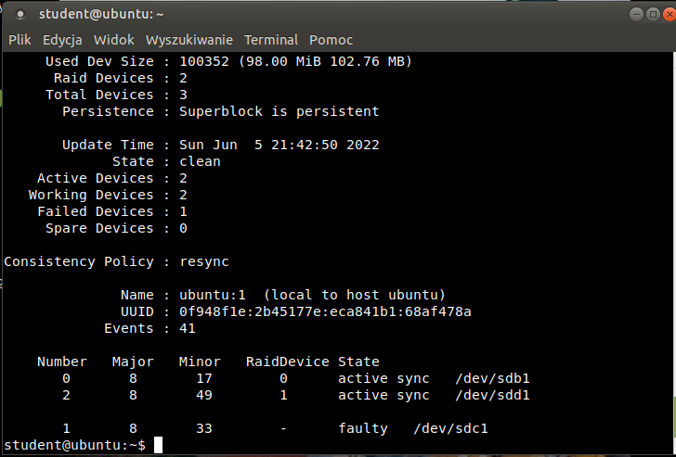

Oznaczamy jeden dysk jako uszkodzony. Jeden, który był zapasowy zajmuje miejsce uszkodzonego. Dane zostały nienaruszone.

**P.8.2. Udokumentuj wykonanie zadania. Jakie właściwości ma utworzona macierz?**



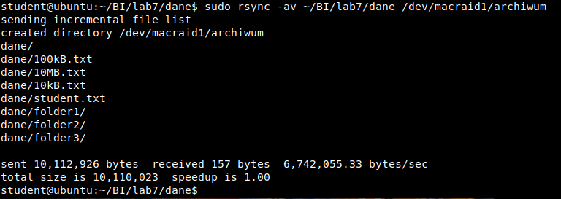

**P.8.3. Udokumentuj wykonanie zadania. Odpowiedz na pytanie, co się stanie  
(w poszczególnych wersjach RAID [0,1,5,6]) jeśli usuniemy z macierzy jeden dysk. Co się stanie, jeśli usuniemy kolejny (drugi) dysk. Udowodnij swoje stwierdzenia.**

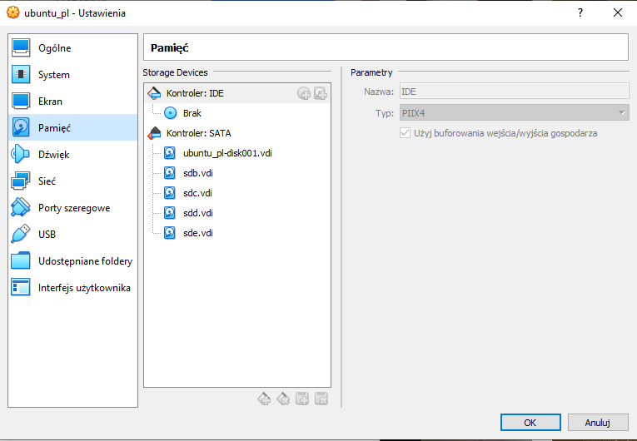

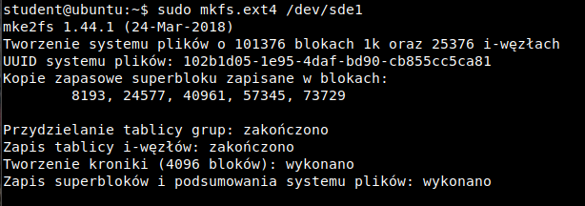

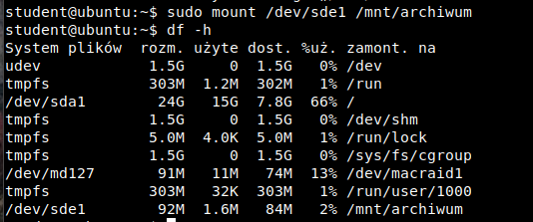

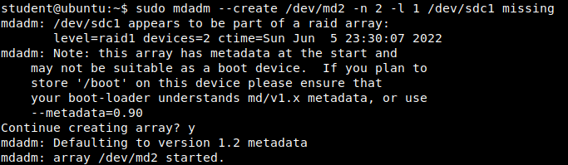

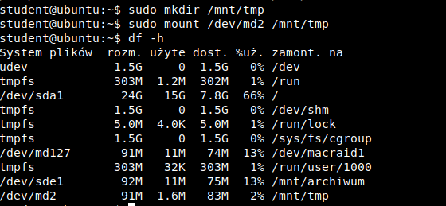









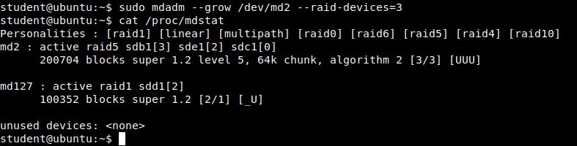

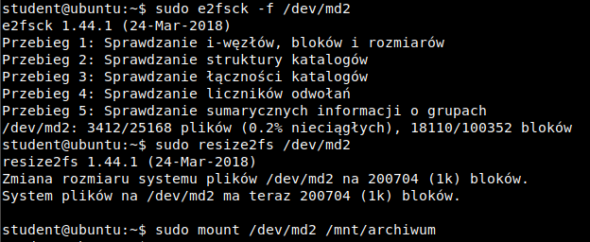



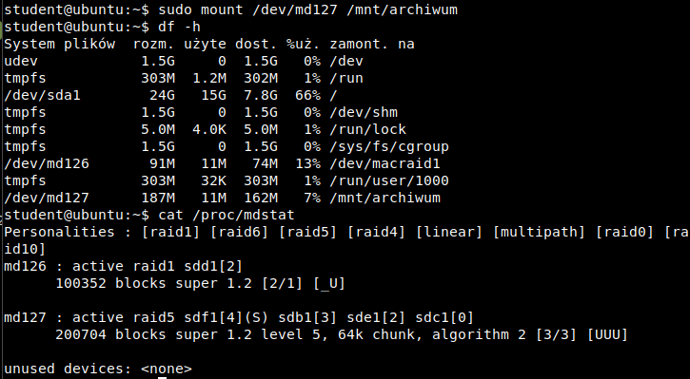

W RAID0 przy usunięciu jednego dysku dane zostaną utracone.

W RAID1 dane nie zostaną utracone, jeżeli jeden z dysków nie będzie działał. Jednak gdy usuniemy drugi dysk, to dane zostaną utracone.

W RAID5 w przypadku usunięcia jednego dysku prędkość przetwarzania będzie mniejsza. Przy usunięciu dwóch dysków dane zostaną utracone.

W RAID6 przy awarii jednego lub dwóch dysków nie utracimy danych.

**P.8.4. W sprawozdaniu udokumentuj uruchomienie macierzy na drugim systemie. Na co należy zwrócić uwagę, by operacja zakończyła się sukcesem?**

